matemática – sequências
Bom dia queridos alunos!
Hoje faremos a nossa última atividade de matemática da semana, pois amanhã é feriado.
Para segunda-feira, faremos nossa aula de um jeitinho diferente: será ao vivo, por vídeo chamada no Google Meet. A aula terá início às 8h e término às 8h50.
Para engressar na vídeo chamada, minutos antes das 8h, entre na sua conta do gmail, pois o convite estará na sua caixa de entrada, depois é só entrar no e-mail e clicar no link em azul para participar do Google Meet, conforme a imagem abaixo:

Você foi convidado para o seguinte evento.

videoconferência MATEMÁTICA
Quando | qui. 30 abr. 2020 08:00am – 08:50am Horário Padrão de Brasília - São Paulo
Informações de participação | Entrar com o Google Meet
 | meet.google.com/zja-hort-fsq

Espero ver todos vocês segunda-feira! Saudades dessa turminha...

Propostas de hoje
- As figuras que estão na malha seguem um padão:
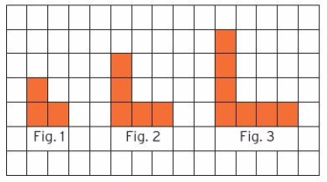
- Descubra esse padrão e desenhe as três figuras seguintes: fig 4, fig 5 e figura 6.
- Quantos quadradinhos há na figura 10? Tente dar a resposta sem precisar desenhar o resto da sequência.
- A sequência dos números 3, 6, 9, 12, 15, ... segue um padrão e tem uma regra de formação.
- Descubra o padrão e acrescente outros cinco números a essa sequência.
- Se continuarmos a seuência, o número 60 pertence a ela? Explique sua resposta.

- Analise a sequência com palitos de fósforo:
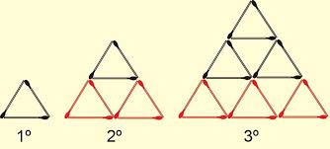
- Quantos palitos terá a quarta figura?
Utilize palitos de fósforo se necessário.

